

Facultad de Ingeniería

Escuela de Ingeniería Mecatrónica

⠀⠀⠀⠀⠀⠀⠀⠀⠀⠀⠀⠀⠀⠀⠀⠀⠀⠀⠀⠀⠀⠀⠀⠀⠀⠀⠀⠀⠀⠀⠀⠀⠀⠀⠀⠀⠀⠀⠀⠀⠀⠀⠀⠀⠀⠀⠀⠀⠀⠀⠀⠀⠀⠀⠀⠀⠀

Semana N°06

⠀⠀⠀⠀⠀⠀⠀⠀⠀⠀⠀⠀⠀⠀⠀⠀⠀⠀⠀⠀⠀⠀⠀⠀⠀⠀⠀⠀⠀⠀⠀⠀⠀⠀⠀⠀⠀⠀⠀⠀⠀⠀⠀⠀⠀⠀⠀⠀⠀⠀⠀⠀⠀⠀⠀⠀

# Programación I

**Estudiante:**

Pérez Contreras Jefferson Del Piero

**Docente:**

Asto Rodríguez Emerson Máximo

**Ciclo:**

III

Trujillo - Perú

2023

EJERCICIOS DE ALGORITMIA

EJERCICIO 01

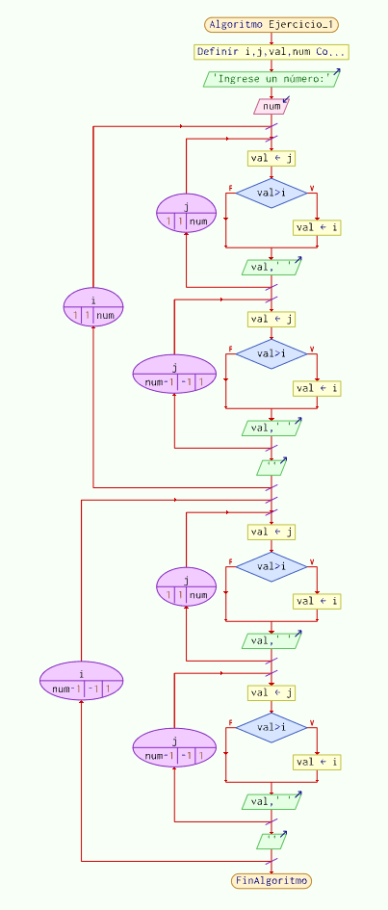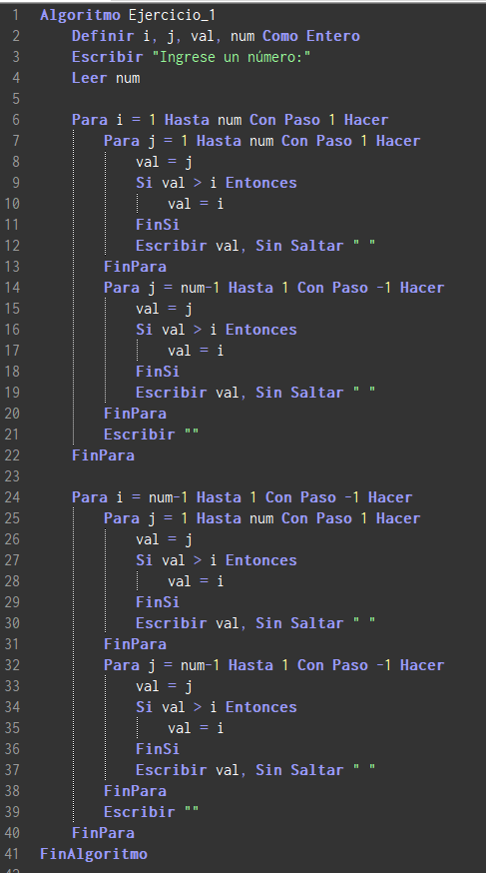

EJERCICIO 02

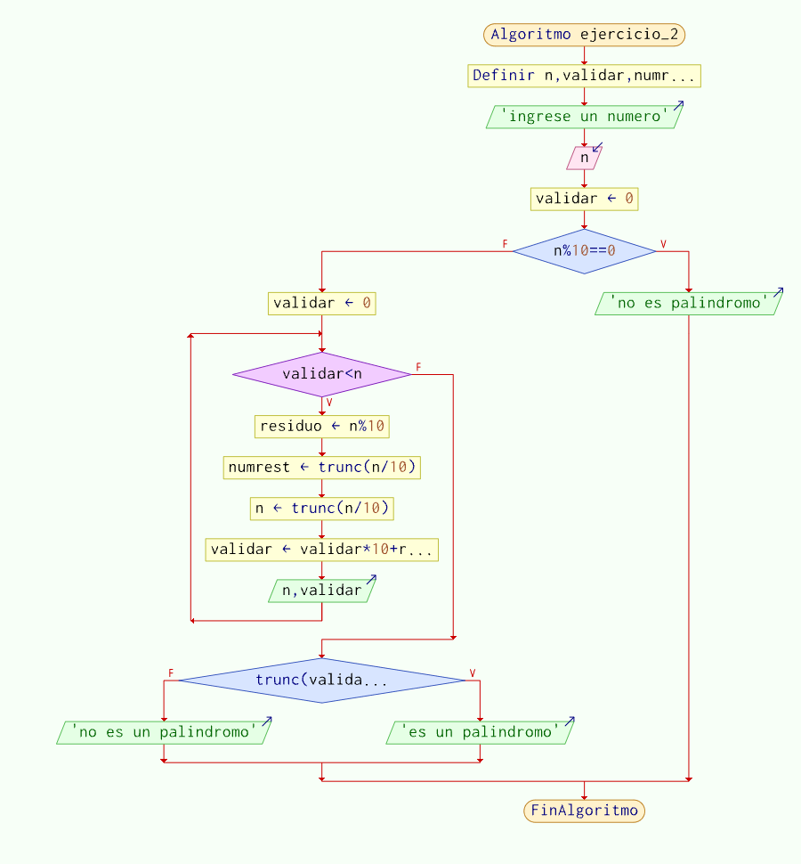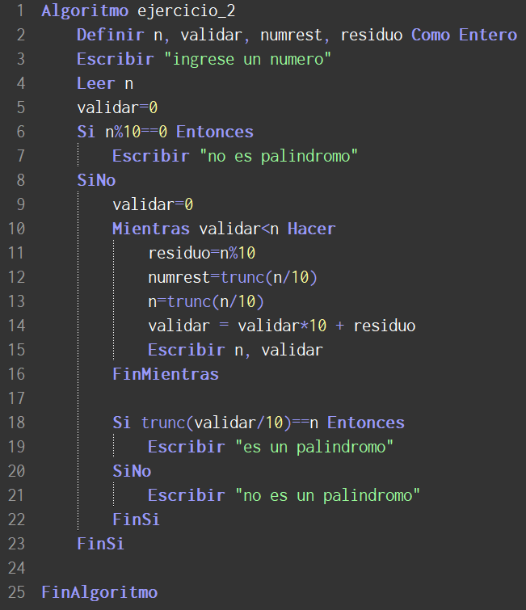

EJERCICIO 03

